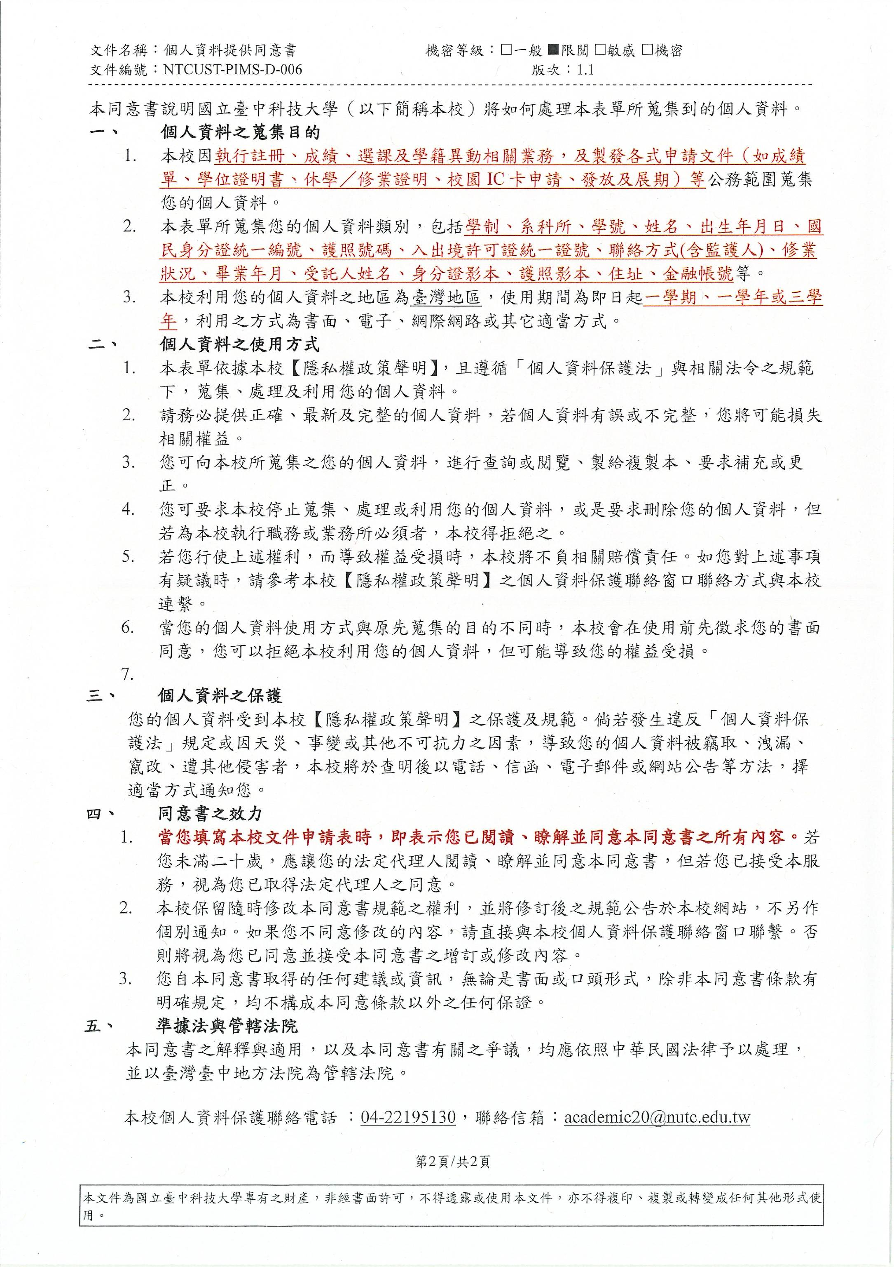
國立臺中科技大學 學年度 □第一學期□第二學期 校際選課申請表
學生姓名： ( □ 本人已閱讀個資宣告) 身分證字號：
原就讀學校： 學制： 系(科所)年班：
學號： 聯絡電話： 生日：
原學校地址： 申請日期： 年 月 日
擬加選科目學分學校名稱 |  |  |  |  |  |  |  | 學制
開課系(科所)別 |  | 年級 | 班級 |  | 科目名稱 |  |  |  |  | 學分
中文：
英文：
必/選修 | □必修  □選修 | 學期/年 |  | □學期課  □學年課 |  | 上課時間
※以上科目資料必須查填清楚，若有空白則不予受理，並請檢附擬加修班級之課表以利查核。
※跨學制選課時，請注意需修習等同年級課程，大學部(四技)學生不得修習五專前三年之課程，二技學生不得修習五專課程。
學生原屬學校核定：
系(科所)核定 | 註冊組 | 教務長
學生加選學校核定：
任課教師簽章 | 系(科所)核定 | 註冊組 | 教務長
學生加選學校繳交費用：
出納組收費章 |  |  | 編 號：
=========================================================================================
註：1.繳費後請學生將本申請表影印送學生原屬學校註冊組、學生原屬學校系(科所)、接受選課學校系(科所)、及接受選課學校註冊組存辦。
2.本校為簡化公文往返時程，完成上列各項手續後即表示同意學生校際選課。
3.校際選課課程之成績核算依各校排定時程規定，請自行衡量是否確有校際選課之需求，以免因成績延遲寄送致影響個人權益。
4.本表單適用本校及外校學生填寫。

